Лабораторная работа
Настройка статической маршрутизации между тремя маршрутизаторами в Cisco Packet Tracer

Цель работы
Научиться создавать сетевую топологию с несколькими маршрутизаторами, настраивать IP-адресацию, интерфейсы маршрутизаторов и статические маршруты для обеспечения связи между удалёнными локальными сетями.

Оборудование
- 3 маршрутизатора Cisco 2911
- 3 коммутатора Cisco 2960
- 3 компьютера PC-PT
- Кабели Copper Straight-Through и Copper Cross-Over

Топология сети
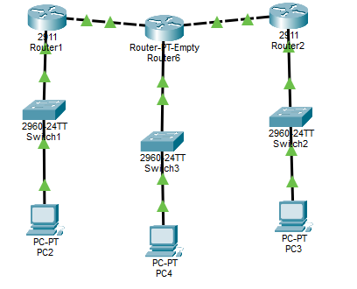
Router1 — Router2 — Router3 образуют магистральную часть сети.

IP-адресация сети
Устройство | Интерфейс | IP-адрес | Маска
PC1 | FastEthernet | 192.168.1.10 | 255.255.255.0
Router1 | G0/0 | 192.168.1.1 | 255.255.255.0
Router1 | G0/1 | 10.0.0.1 | 255.255.255.252
Router2 | G0/1 | 10.0.0.2 | 255.255.255.252
Router2 | G0/0 | 192.168.2.1 | 255.255.255.0
Router2 | G0/2 | 20.0.0.1 | 255.255.255.252
Router3 | G0/1 | 20.0.0.2 | 255.255.255.252
Router3 | G0/0 | 192.168.3.1 | 255.255.255.0
PC2 | FastEthernet | 192.168.2.10 | 255.255.255.0
PC3 | FastEthernet | 192.168.3.10 | 255.255.255.0

Ход выполнения работы

1. Настройка компьютеров
Настроить IP-адреса компьютеров и шлюзы:
PC1: 192.168.1.10, Gateway 192.168.1.1
PC2: 192.168.2.10, Gateway 192.168.2.1
PC3: 192.168.3.10, Gateway 192.168.3.1

2. Настройка интерфейсов Router1
G0/0: 192.168.1.1/24
G0/1: 10.0.0.1/30
Включить интерфейсы командой no shutdown.

3. Настройка интерфейсов Router2
G0/0: 192.168.2.1/24
G0/1: 10.0.0.2/30
G0/2: 20.0.0.1/30
Включить интерфейсы командой no shutdown.

4. Настройка интерфейсов Router3
G0/0: 192.168.3.1/24
G0/1: 20.0.0.2/30
Включить интерфейсы командой no shutdown.

5. Настройка статических маршрутов
Router1:
ip route 192.168.2.0 255.255.255.0 10.0.0.2
ip route 192.168.3.0 255.255.255.0 10.0.0.2
Router2:
ip route 192.168.1.0 255.255.255.0 10.0.0.1
ip route 192.168.3.0 255.255.255.0 20.0.0.2
Router3:
ip route 192.168.1.0 255.255.255.0 20.0.0.1
ip route 192.168.2.0 255.255.255.0 20.0.0.1

6. Проверка настройки
Проверить состояние интерфейсов:
show ip interface brief
Проверить таблицу маршрутизации:
show ip route
Статические маршруты должны отображаться с буквой S.

Проверка соединения
С PC1 выполнить:
ping 192.168.2.10
ping 192.168.3.10
С PC3 выполнить:
ping 192.168.1.10

Дополнительное задание
Добавить дополнительные компьютеры в каждую локальную сеть. Настроить адресацию и проверить связь между всеми устройствами.
Выполнить traceroute и определить путь прохождения пакета.

Контрольные вопросы
Почему маршрутизатор не знает удаленные сети после настройки только интерфейсов?
Для чего используются статические маршруты?
Что означает команда ip route?
Почему необходимо добавлять обратные маршруты?
Чем статическая маршрутизация отличается от OSPF?

